DEM/DSM 3B Yuzey Alani Hesaplama Calismasi Ara Raporu
Kod tabani ve sonuclar_out_ ciktilari uzerinden uretilmistir
Hazirlanma tarihi: 2026-03-23
Belge: yuzey_alani_calisma_ara_raporu_2026-03-23.docx
Kaynak klasor: sonuclar_out_

1. Yonetici Ozeti
Bu proje, DEM/DSM GeoTIFF verilerinden 3B yuzey alani (A3D) hesaplamaya odaklanan bir Python araci ve deney altyapisina donusmus durumda. Kod tabani; blok bazli raster isleme, sentetik benchmark uretimi, analitik ground truth, coklu GSD analizi, Excel/JSON/PNG ciktilari ve test kapsami gibi arastirma odakli bilesenleri bir arada sunuyor.
Mevcut ana batch ciktisi 24 farkli yuzey senaryosunu kapsiyor: 8 analitik benchmark, 10 gercekci arazi ve 6 test pattern. Bu set 9 farkli GSD duzeyinde ve 4 yontemle calistirilmis; boylece 864 yontem-sonuc satiri ve 160 referans satiri uretilmis.
Ilk ana sonuc, native GSD (0.05 m) seviyesinde Jenness 8-Triangle yonteminin en dusuk medyan mutlak goreli hata ile one cikmasi. Bu yontem 24 senaryonun 21 tanesinde en iyi sonuca ulasiyor. Gradient Multiplier hiz tarafinda acik ara lider; buna karsin Sector-Adaptive Jenness Integral mevcut batch'te hesaplama maliyetini ciddi bicimde artirmasina ragmen ayni olcude ek kazanc uretmiyor.
Cozunurluk buyudukce yontemler arasi hata farki azaliyor; bu da orta ve kaba GSD seviyelerinde ana belirleyicinin algoritmadan cok yeniden ornekleme ve bilgi kaybi oldugunu gosteriyor. Bu bulgu, ileride yazilacak bildiride 'yontem etkisi' ile 'cozunurluk etkisi'ni ayri tartismanin gerekli olduguna isaret ediyor.

2. Calismanin Amaci ve Kapsami
Calismanin temel amaci, DEM/DSM tabanli 3B yuzey alani hesaplamasinda farkli sayisal yaklasimlarin dogruluk-hiz davranisini kontrollu benchmarklar uzerinde karsilastirmak ve ileride gercek arazi uygulamalarina tasinabilecek bir deney catisi kurmaktir.
- DEM/DSM rasterlarindan A3D hesaplayabilen tekrar uretilebilir bir Python araci olusturuldu.
- Sentetik benchmark uretimi icin gercekci, test-pattern ve analitik yuzey aileleri tanimlandi.
- Yontemlerin farkli GSD seviyelerinde davranisini izleyecek toplu batch akisi kuruldu.
- Sonuclar Excel workbook, run metadata ve grafiklerle raporlanabilir hale getirildi.
- ROI, multiscale ve analitik ground truth gibi ileri seviyeli bilesenler kod tabanina eklendi.

3. Tamamlanan Teknik Bilesenler
Kod tabani artik yalnizca tek bir hesaplama fonksiyonundan ibaret degil; deney, benchmark, raporlama ve dogrulama katmanlariyla birlikte arastirma altyapisi karakteri tasiyor.
Bilesen | Rol
main.py | Varsayilan config, method presetleri ve toplu calistirma giris noktasi.
surface_area/cli.py | CLI orkestrasyonu, GSD dongusu, Excel/JSON/PNG ciktilari.
surface_area/methods.py | Blok bazli raster akisi ve 6 temel alan algoritmasi.
surface_area/multiscale.py | Topografik + mikro ayristirmasi.
surface_area/synthetic.py | Gercekci/test/analitik sentetik DSM uretimi.
surface_area/analytic_surfaces.py | Surekli ground truth verebilen analitik yuzeyler.
surface_area/plotting.py | A3D, hata, runtime ve surface excess grafikleri.
surface_area/roi.py | ROI/parsel maskesi ve secmeli alan raporlama akisi.
surface_area/io.py | Raster okuma, yeniden ornekleme ve blok pencere islemleri.
tests/ | 61 test fonksiyonundan olusan dogrulama dizisi.

Yontem | Durum | Kisa aciklama
Gradient Multiplier | Bu batch'te aktif | Egim tabanli alan carpani; en hizli temel cizgi.
TIN 2-Triangle | Bu batch'te aktif | Her hucreyi iki ucgen olarak modelliyor.
Jenness 8-Triangle | Bu batch'te aktif | 3x3 pencerede 8 ucgen; mevcut batch'in en dengeli yontemi.
Sector-Adaptive Jenness Integral | Bu batch'te aktif | 3x3 quadratic fit ve sektor bazli adaptif integral.
Bilinear Patch Integral | Kodda mevcut | Bilinear patch uzerinde sayisal integral; kodda mevcut, bu batch'te yok.
Adaptive Bilinear Integral | Kodda mevcut | Tolerans kontrollu adaptif bilinear integral; kodda mevcut, bu batch'te yok.
Multiscale Decomposed Area | Kodda mevcut | Topo + mikro ayristirma; ozel analizler icin mevcut, bu batch'te yok.

4. Gelistirme Kilometre Taslari
Git gecmisine gore ozellikle 2026-03-14 ile 2026-03-17 arasinda proje hizla olgunlasmis. Asagidaki maddeler, bu rapora temel olan kritik ilerlemeleri ozetliyor.
- 2026-03-14: analitik yuzey destegi, synthetic reference kolonlari ve yeni CLI secenekleri eklendi.
- 2026-03-14: plotting ve yeni referans metrikleri guclendirildi.
- 2026-03-15: sonuc isleme akislari, DEM-list destegi ve Excel ciktilari gelistirildi.
- 2026-03-17: Excel workbook bicimlendirmesi ve tablo destegi iyilestirildi.
- 2026-03-17: allow_upsample ve GSD davranisi netlestirildi.
- 2026-03-17: batch_summary.xlsx uretimi ve toplu hata ozetleri eklendi.
- 2026-03-17: surface excess grafikleri ve iliskili cikti zenginlestirmeleri tamamlandi.

5. Mevcut Benchmark Veri Seti
Ana batch seti ayni geometriye sahip rasterlar uzerinde kurulmus durumda; bu durum yontem karsilastirmasinda kontrollu bir deney ortami sagliyor.
Ozellik | Deger
Ana batch kosu sayisi | 24
Raster boyutu | 16384 x 16384 hucre
Native piksel boyutu | 0.05 m x 0.05 m
Mekansal extent | 819.2 m x 819.2 m
GSD listesi | 0.05, 0.1, 0.5, 1.0, 2.0, 5.0, 10.0, 20.0, 50.0
Aktif yontemler | Jenness 8-Triangle, Sector-Adaptive Jenness Integral, TIN 2-Triangle, Gradient Multiplier
Resampling | bilinear
Slope method | horn
Worker sayisi | 8
Native-grid referansi olan yuzey | 24
Continuous ground truth olan yuzey | 8

Yuzey ailesi | Adet | Presetler
Analitik | 8 | Analytic Dome, Analytic Gaussian Hill, Analytic Hybrid Multiscale, Analytic Multi Gaussian, Analytic Plane, Analytic Saddle, Analytic Sinusoidal, Analytic Tilted Plane
Gercekci | 10 | Alluvial, Canyon, Coastal, Glacial, Hills, Karst, Mountain, Plateau, Valley, Volcanic
Test pattern | 6 | Crater Field, Mixed, Patchwork, Plane, Terraced, Waves

6. Deney Tasarimi ve Uretim Akisi
Deney akisi, once sentetik GeoTIFF'lerin ve referans JSON dosyalarinin uretilmesi, ardindan bu rasterlarin coklu GSD seviyelerinde secili yontemlerle islenmesi ve sonuclarin toplu workbook'a konsolide edilmesi seklinde ilerliyor. Mevcut batch'te kullanilan ana konfigurasyon tum kosular icin homojen.
- Varsayilan batch yontem seti kullanildi: Jenness 8-Triangle, Sector-Adaptive Jenness, TIN 2-Triangle, Gradient Multiplier.
- GSD seviyeleri native, 0.1, 0.5, 1, 2, 5, 10, 20 ve 50 metre olarak tarandi.
- Tum kosullarda bilinear yeniden ornekleme ve Horn slope kerneli kullanildi.
- Analitik yuzeylerde surekli ground truth, tum sentetik rasterlarda native-grid referansi mevcut.
Toplam hesaplama suresi, yalnizca yontemlerin kendi compute sureleri toplandiginda 14.88 saat ediyor. Tekil GSD-resampling adimlari ayristirildiginda benzersiz yeniden ornekleme maliyeti yaklasik 12.14 dk seviyesinde.

7. Ana Bulgular
Bu bolum, bildirinin sonuclar kismina cekirdek olabilecek sayisal gozlemleri ozetliyor. Tum degerler sonuclar_out_/batch_summary.xlsx uzerinden hesaplandi.
Yontem | Native medyan hata | Native ort. hata | Native medyan runtime | Gradient'e gore hiz orani
Jenness 8-Triangle | 0.0191% | 0.1489% | 1.01 dk | 9.7x
TIN 2-Triangle | 0.0526% | 0.5522% | 15.30 sn | 2.5x
Sector-Adaptive Jenness Integral | 0.0617% | 0.5394% | 36.22 dk | 350.1x
Gradient Multiplier | 0.0667% | 0.6834% | 6.21 sn | 1.0x

- Jenness 8-Triangle, native GSD'de en dusuk medyan mutlak goreli hata ile birinci durumda ve 21/24 yuzeyde en iyi sonucu veriyor.
- Gradient Multiplier native seviyede en hizli yontem; medyan runtime'i 6.21 sn.
- Sector-Adaptive Jenness Integral mevcut batch'te native seviyede 36.22 dk medyan sure ile en maliyetli yontem.
- GSD buyudukce tum yontemlerin hata egrileri birbirine yaklasiyor; bu durum orta ve kaba cozunurluklerde ana hata kaynaginin yontem seciminden cok resampling/olcek kaybi oldugunu gosteriyor.
- En zor native ornekler canyon, terraced, patchwork ve mixed tiplerinde gozukuyor; yani keskin gecisler ve karma desenler hata icin kritik.

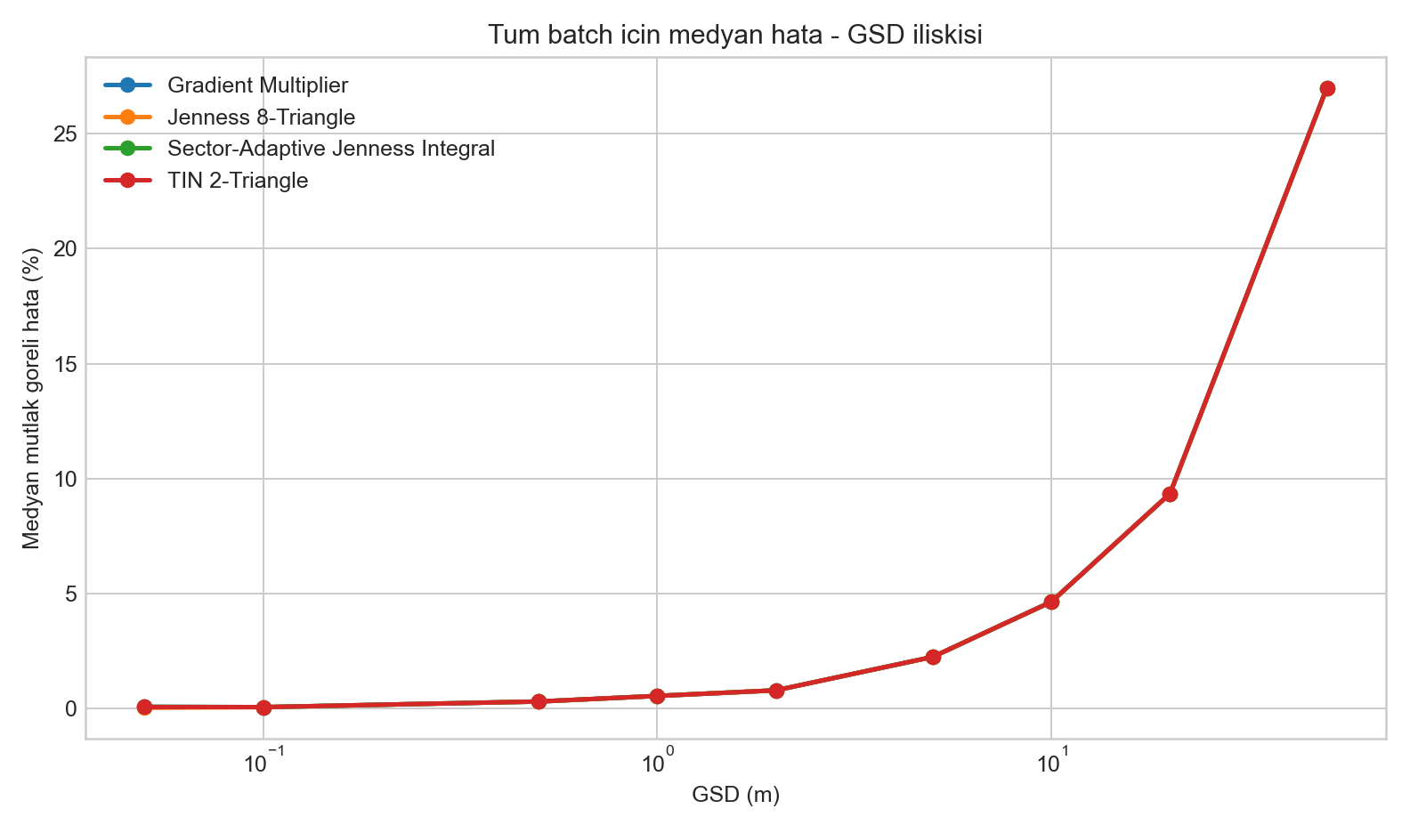
Sekil 1. Tum batch icin medyan mutlak goreli hata - GSD iliskisi.
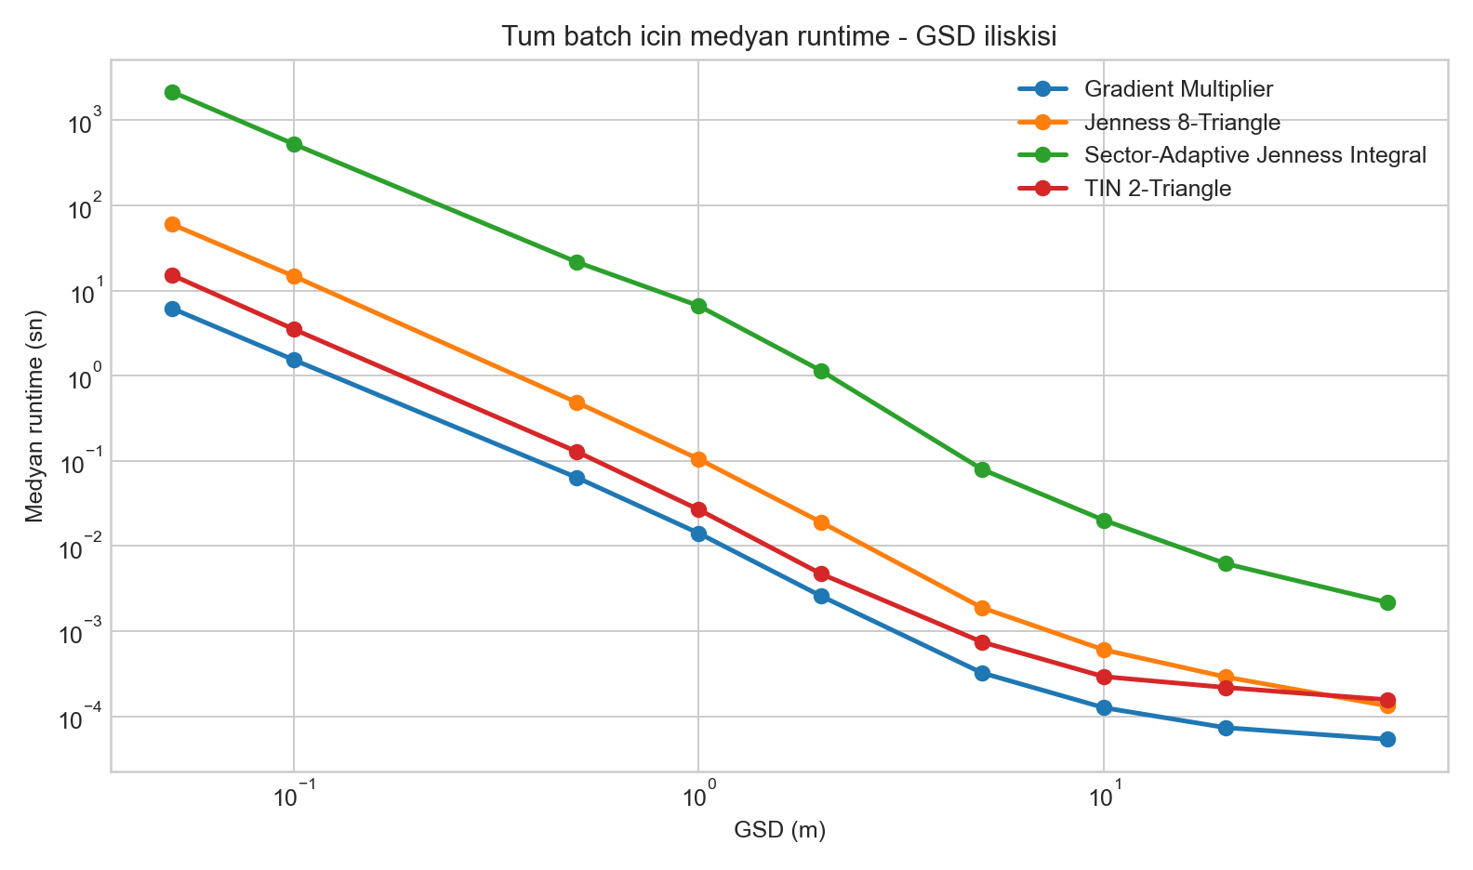
Sekil 2. Tum batch icin medyan runtime - GSD iliskisi.
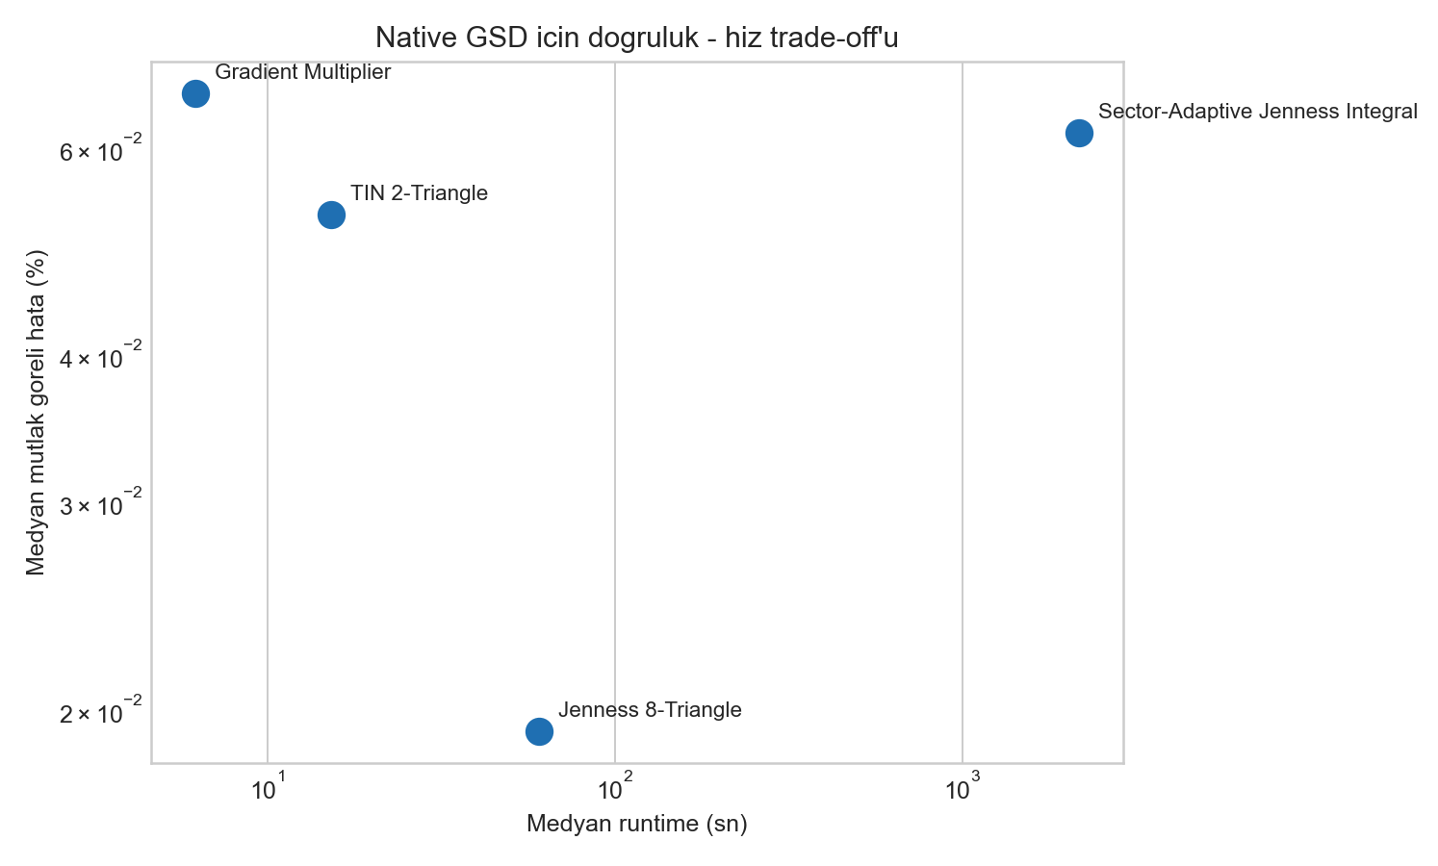
Sekil 3. Native GSD seviyesinde dogruluk - hiz trade-off'u.
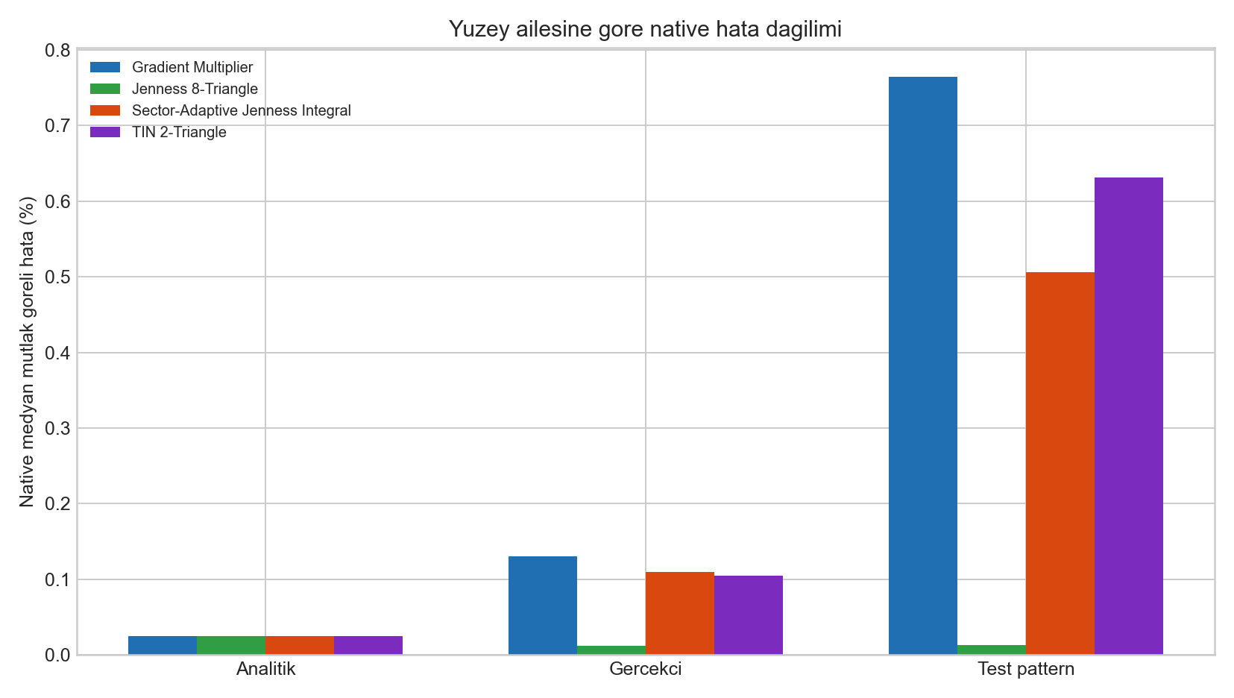
Sekil 4. Yuzey ailesine gore native hata davranisi.

8. Yuzey Ailesi Bazli Gozlemler
Yuzey ailesi | Yontem | Native medyan hata | Native ortalama hata
Analitik | Jenness 8-Triangle | 0.0244% | 0.0244%
Analitik | TIN 2-Triangle | 0.0244% | 0.0244%
Analitik | Gradient Multiplier | 0.0244% | 0.0244%
Analitik | Sector-Adaptive Jenness Integral | 0.0244% | 0.0244%
Gercekci | Jenness 8-Triangle | 0.0114% | 0.0242%
Gercekci | TIN 2-Triangle | 0.1043% | 0.6458%
Gercekci | Sector-Adaptive Jenness Integral | 0.1099% | 0.6221%
Gercekci | Gradient Multiplier | 0.1300% | 0.7826%
Test pattern | Jenness 8-Triangle | 0.0131% | 0.5226%
Test pattern | Sector-Adaptive Jenness Integral | 0.5063% | 1.0880%
Test pattern | TIN 2-Triangle | 0.6312% | 1.0998%
Test pattern | Gradient Multiplier | 0.7651% | 1.3967%

- Analitik yuzeylerde tum yontemler native seviyede birbirine cok yakin; bu, temel formulasyonlarin puruzsuz yuzeylerde tutarli calistigini gosteriyor.
- Gercekci ve test-pattern gruplarinda klasik Jenness acik bicimde daha dusuk median hataya iniyor.
- Patchwork, terraced ve canyon gibi keskin/karisik yapili yuzeyler ayriklastirma tercihlerini daha hassas hale getiriyor.

9. Cikti Envanteri
sonuclar_out_ klasoru yalnizca tekil sonuc dosyalari degil, bildirinin ek materyalini de uretebilecek zengin bir dosya yapisi sunuyor.
Artefakt | Aciklama
batch_summary.xlsx | Tum batch icin uzun tablo, ozetler, pivot hata ve pivot runtime sayfalari.
<run>/results.xlsx | Tek bir yuzey kosusu icin GSD x yontem sonuclari ve ilgili sheet'ler.
<run>/run_info.json | Cevre surumleri, raster metadata'si ve parametre kaydi.
<run>/*.png | A3D, ratio, runtime, error ve surface excess grafikleri.
old/ alt klasoru | Eski batch kosularinin arsivlenmis versiyonlari.
report_assets/ | Bu rapor icin ek olarak uretilen toplu grafik dosyalari.
Repository kokunde yer alan dag_dsm.tif ve vadi_dsm.tif dosyalari, sentetik benchmark'tan sonraki gercek veri fazi icin hazir durumda. Mevcut batch_summary ise sentetik/analitik kosulari ozetliyor.

10. Dogrulama Durumu ve Sinirliliklar
Kod tabaninda 8 test dosyasina dagilmis 61 test fonksiyonu bulunuyor. Ancak bu rapor hazirlanirken ayni shell oturumunda `pytest -q` komutu calistirildi ve test toplama asamasinda `rasterio` modulunun mevcut ortama kurulu olmamasi nedeniyle calisma durdu. Bu durum raporun ana sayisal bulgularini degistirmiyor; cunku sonuc klasorlerindeki run_info kayitlari benchmarklarin rasterio bulunan baska bir ortamda calistigini gosteriyor.
Kaynak | Durum
Kayitli benchmark ortami | Python 3.12.13, rasterio 1.5.0, numpy 2.4.2, pandas 3.0.1, matplotlib 3.10.8
Bu rapor sirasinda test denemesi | pytest toplama asamasinda rasterio eksikligi nedeniyle durdu
Ana metodolojik sinirlilik | Mevcut batch agirlikli olarak sentetik ve analitik yuzeylere dayaniyor
Yontem kapsami sinirliligi | Kodda 7 yontem var; mevcut default batch 4 yontemle sinirli
Saha/gercek veri sinirliligi | dag_dsm ve vadi_dsm icin henuz ayni duzeyde batch raporu uretilmemis

11. Bildiriye Gecis Icin Onerilen Sonraki Adimlar
- Mevcut 24-yuzey benchmark setini dondurup bir 'v1 benchmark protocol' olarak adlandirmak.
- Gercek veri fazina gecerek dag_dsm.tif ve vadi_dsm.tif icin ayni GSD/yontem akisini calistirmak.
- Kodda mevcut ama batch'te kapali olan bilinear, adaptive bilinear ve multiscale yontemlerini secmeli alt deney olarak eklemek.
- Birden fazla seed ile tekrarlayan sentetik kosular yapip istatistiksel guven araliklari cikarmak.
- Bildiriyi 'problem - related work - methods - benchmark design - results - discussion' omurgasiyla kurmak.
- Sonuc bolumunde 'native dogruluk', 'coarse GSD davranisi', 'zorlu yuzey tipleri' ve 'runtime trade-off' alt basliklarini kullanmak.

12. Bildiri Icin Kullanilabilecek Cekirdek Sonuclar
- Jenness 8-Triangle native seviyede ana kazanan: medyan hata 0.0191%.
- Gradient Multiplier hiz lideri: native medyan runtime 6.21 sn.
- Sector-Adaptive Jenness mevcut ayarlarda native seviyede Gradient'e gore yaklasik 350 kat daha yavas.
- GSD buyudukce hata egrileri neredeyse ust uste geliyor; bu, cozunurluk etkisinin yontem etkisini bastirdigi alanlar oldugunu gosteriyor.
- Canyon ve terraced gibi keskin gecisli yuzeyler yontem farklarini en belirgin hale getiren zorlu benchmarklar.

Ek A. Native Seviyede En Zor Ornekler
Alan | Yontem | Mutlak goreli hata | Runtime
Canyon | Gradient Multiplier | 5.8318% | 6.08 sn
Terraced | Gradient Multiplier | 5.2902% | 5.76 sn
Canyon | TIN 2-Triangle | 4.7827% | 14.77 sn
Canyon | Sector-Adaptive Jenness Integral | 4.6389% | 37.20 dk
Terraced | Sector-Adaptive Jenness Integral | 4.4346% | 38.43 dk
Terraced | TIN 2-Triangle | 4.0521% | 13.38 sn
Patchwork | Jenness 8-Triangle | 1.6347% | 51.25 sn
Mixed | Jenness 8-Triangle | 1.4509% | 55.73 sn

Ek B. Raporun Tekrar Uretilebilirligi
Bu DOCX raporu tekrar uretilebilir bicimde hazirlandi. Asagidaki komut ayni klasor yapisi uzerinde raporu yeniden yazar:
python generate_progress_report.py --results-dir sonuclar_out_ --output C:/d_surucusu/yuzey_alani_hesaplama/sonuclar_out_/yuzey_alani_calisma_ara_raporu_2026-03-23.docx

